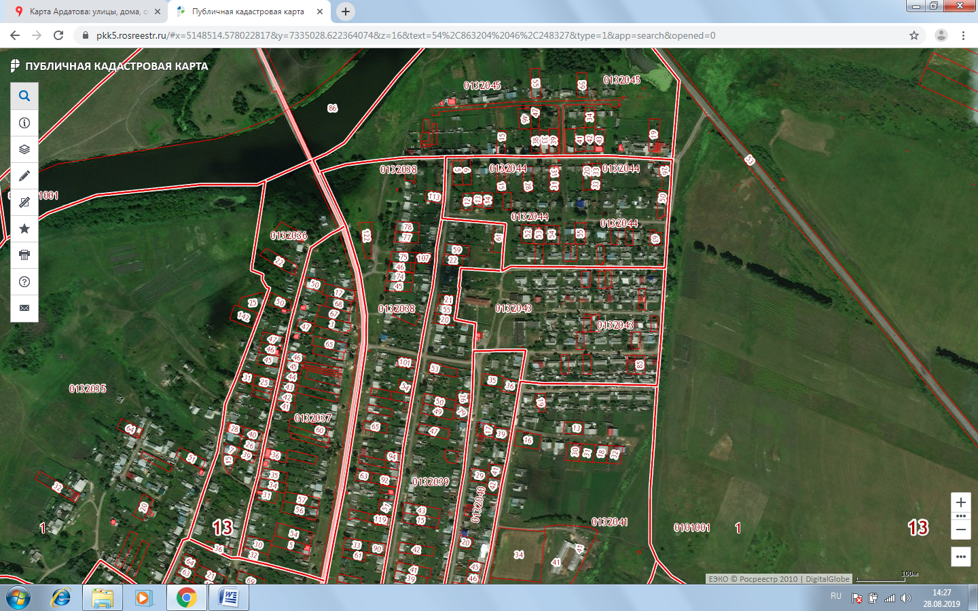
Схема размещения мест (площадок) ТКО (ул.Луговая, Октябрьская, Пролетарская, Молодежная, Татьяничевой, В.Интернациналистов, Маяковского, Пожарского, Колхозная, Калинина)
- место установки контейнера ТКО
ул.Маяковского
ул.Пожарского
ул.Молодежная
ул.Пролетарская
ул.Октябрьская

